- 产品简介
设备可独立监测识别无人机的远程识别广播信号(RemoteID,简称RID)，实时提取并显示无人机的序列号(SN)、型号、位置、速度、高度、起飞点以及飞手位置等多维信息。
可广泛应用于机场、高铁、电力园区、交通枢纽、重要活动安防、全域低空管控等场景下的目标无人机监管等重要场景，实现对无人机及飞手的探测识别监管。该设备可作为新型基础设施，满足城市空域管理建设需求，助力低空经济蓬勃发展。

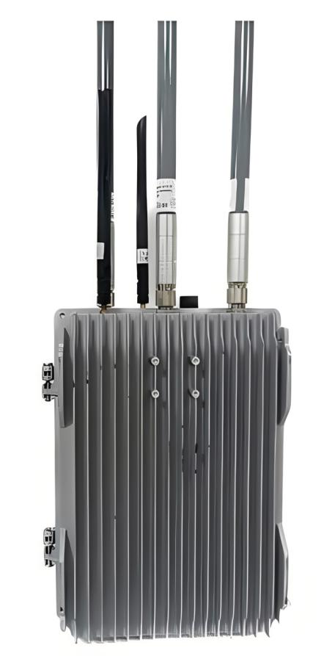
图1无人机远程识别信息监测设备
- 功能特点
- 目标解析定位
支持接收Remote ID报文，解析无人机ID、位置，飞手位置信息。
- 多目标探测
探测无人机目标及轨迹数量≥12架次。
- 多系统组网探测
支持与频谱、雷达等设备组网，并融合探测数据。
- 多传输方式
支持有线网络、4G/5G等数据传输方式。
- 多标准模式：
支持《民用无人驾驶航空器系统安全要求》(GB42590-2023)强制技术要求的无人机。支持美国ASTM F3411-22a、欧盟ASD-STAN PrEN 4709-002 标准。
- 拓展ADS-B
具备对ADS-B报文的接收解析能力，可提供周边空域态势感知监视及碰撞冲突预警。
基本参数
工作模式 | Remote ID（标准）、ADS-B（拓展）
监测半径 | 1~2km(全向)
刷新率 | 2~3S/次
多目标监测 | 无人机及飞手数量≥12架次(同时)
设备尺寸 | L*W*H： 321mm*231mm*126mm（不带天线）
设备重量 | 4.2kg
防护等级 | IP65
工作温度 | -40℃ ~ +70℃

